# МИНИСТЕРСТВО ЦИФРОВОГО РАЗВИТИЯ, СВЯЗИ И МАССОВЫХ КОММУНИКАЦИЙ РОССИЙСКОЙ ФЕДЕРАЦИИ

Ордена Трудового Красного Знамени федеральное государственное бюджетное образовательное учреждение высшего образования

«Московский технический университет связи и информатики» (МТУСИ)

Кафедра «Математическая кибернетика и информационные технологии»

Лабораторная работа №3 по дисциплине

«Основы программирования в корпоративных информационных системах»

| Выполнил: | студент группы БВТ2205 Андреенков Ф О. |
| --- | --- |
| Проверил: | Игнатов Д.В. |

Москва, 2024

# Задание:

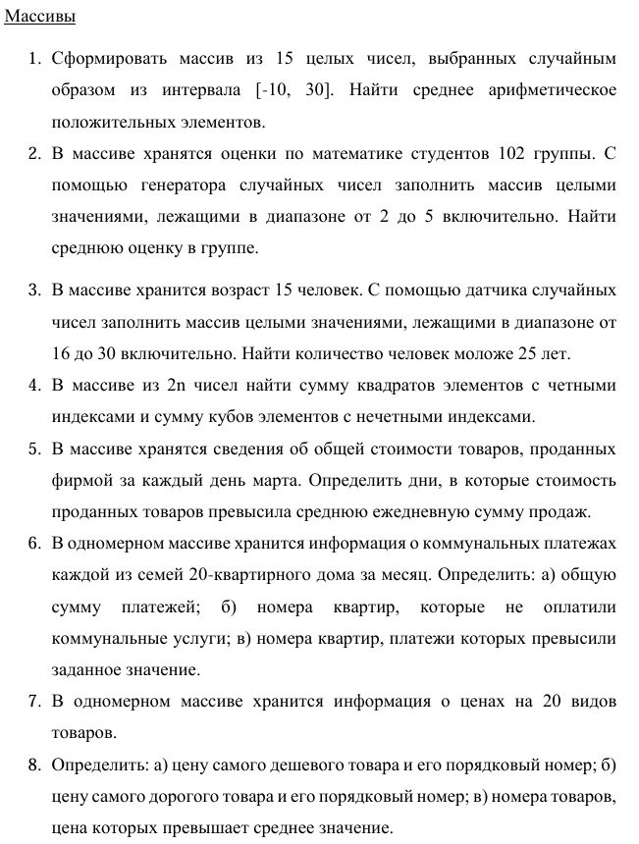

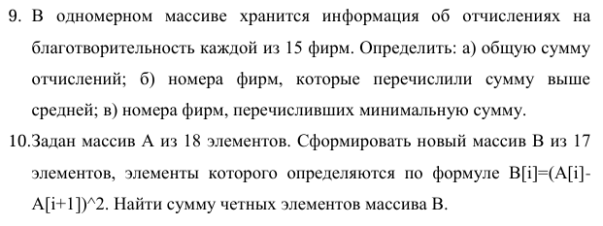

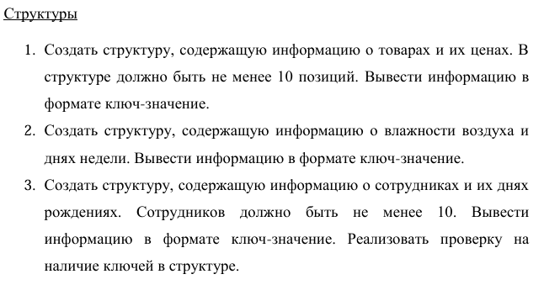

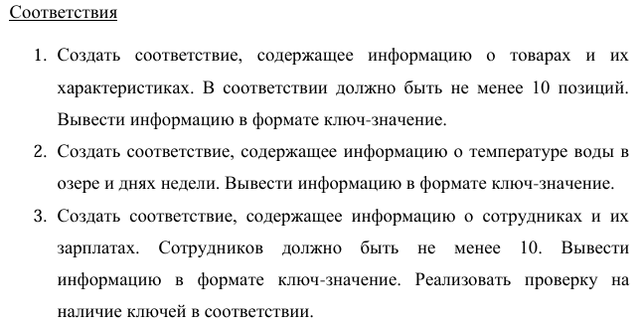

**Выполнение:**

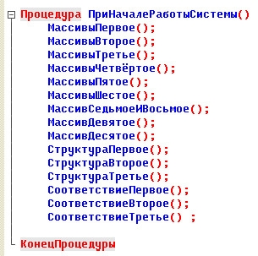

Рисунок 1 – вызов процедур

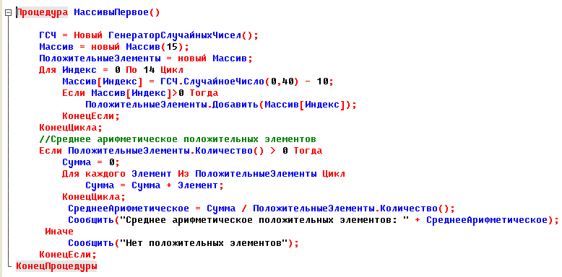

Рисунок 2 – Первое задание с массивом



Рисунок 3 – Первое задание с массивом

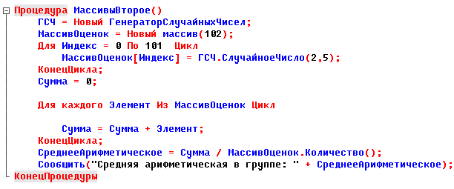

Рисунок 4 – Второе задание с массивом



Рисунок 5 – Второе задание с массивом

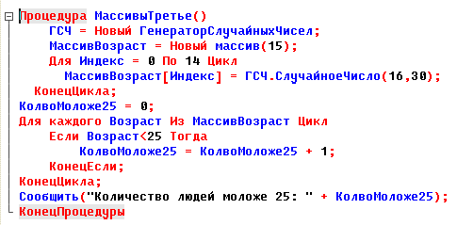

Рисунок 6 – Третье задание с массивом



Рисунок 7 – Третье задание с массивом

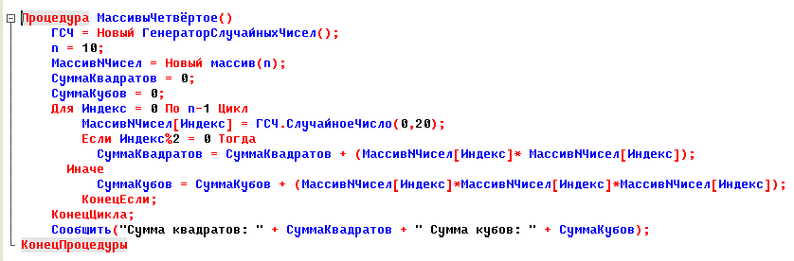

Рисунок 8 – Четвертое задание с массивом



Рисунок 9 – Четвертое задание с массивом

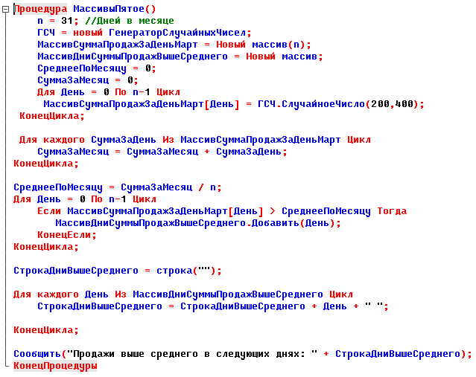

Рисунок 10 – пятое задание с массивом



Рисунок 11 – пятое задание с массивом

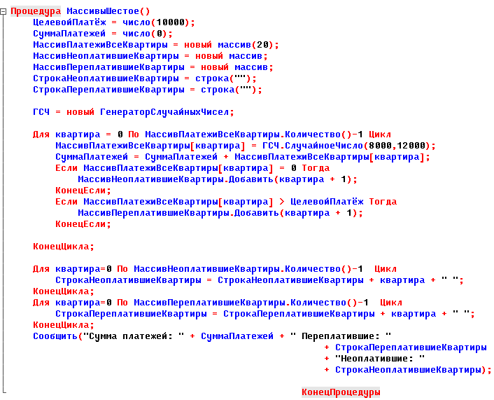

Рисунок 12 – шестое задание с массивом



Рисунок 13 – шестое задание с массивом

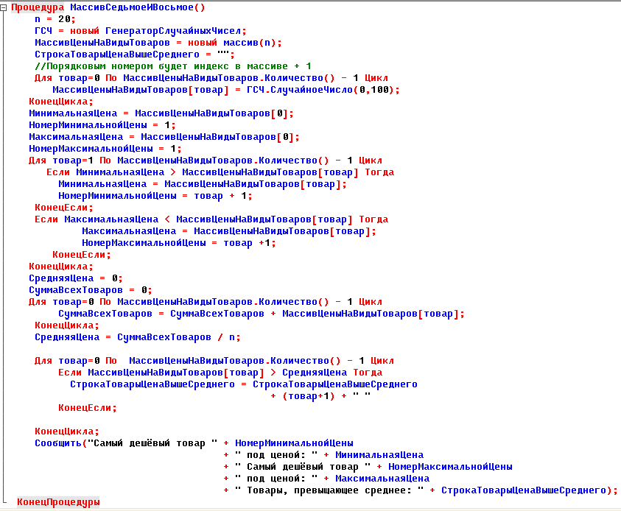

Рисунок 14 – 7 и 8 задание с массивом



Рисунок 15 – шестое задание с массивом

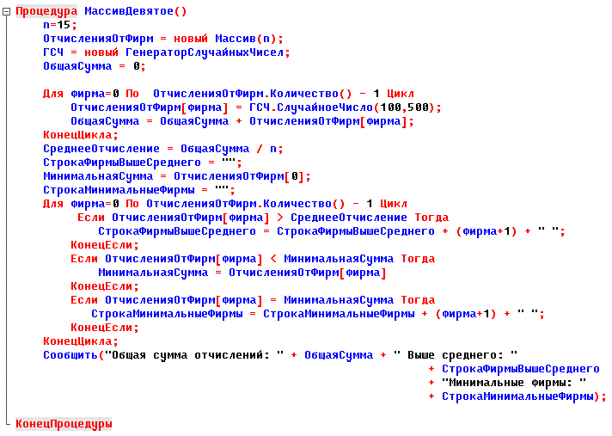

Рисунок 16 – девятое задание с массивом



Рисунок 17 – девятое задание с массивом

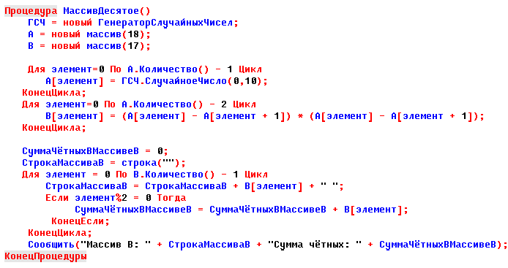

Рисунок 18 – десятое задание с массивом



Рисунок 19 – десятое задание с массивом

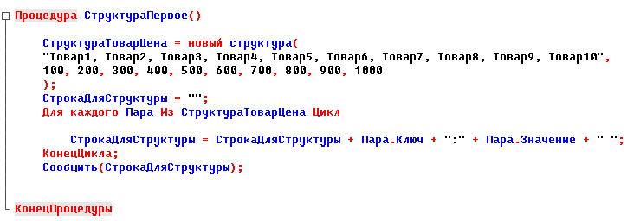

Рисунок 20 – первое задание со структурой



Рисунок 21 – первое задание со структурой

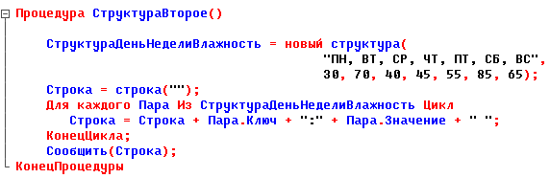

Рисунок 22 – второе задание со структурой



Рисунок 23 – второе задание со структурой

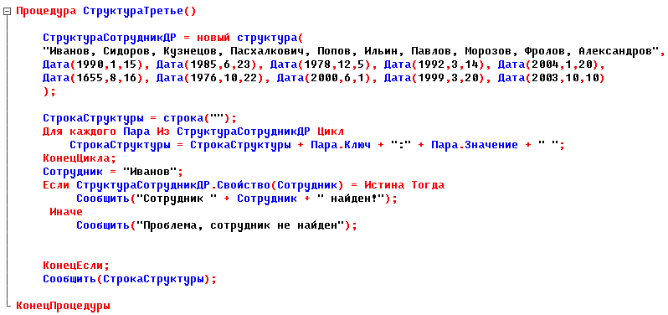

Рисунок 24 – третье задание со структурой



Рисунок 25 – третье задание со структурой



Рисунок 26 – третье задание со структурой

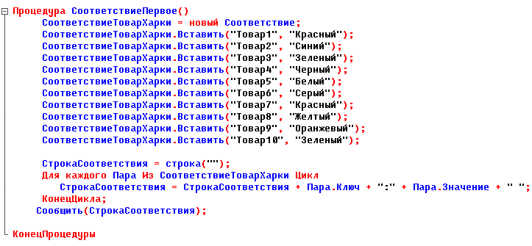

Рисунок 27 – первое задание с соответствием



Рисунок 28 – первое задание с соответствием

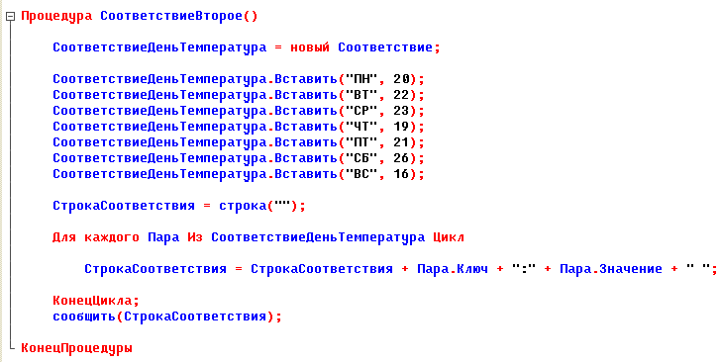

Рисунок 29 – второе задание с соответствием



Рисунок 30 – второе задание с соответствием

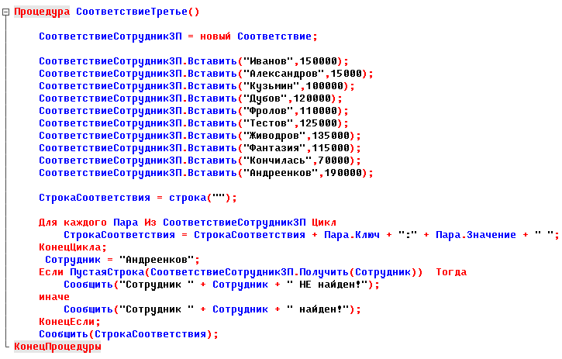

Рисунок 31 – третье задание с соответствием



Рисунок 32 – третье задание с соответствием

# Вывод:

В ходе выполнения лабораторной работы были изучены основные операции с массивами, структурами и соответствиями. Были рассмотрены задачи формирования и обработки массивов с использованием генератора случайных чисел для заполнения элементов, а также вычисления различных статистических показателей, таких как среднее значение, сумма, количество элементов, соответствующих заданным условиям, и так далее.

Особое внимание было уделено обработке массивов чисел для нахождения минимальных, максимальных значений, а также выполнения арифметических операций, таких как вычисление суммы квадратов и кубов элементов в массиве с учетом их индексов. В задачи также входило определение элементов, которые превосходят средние значения, что позволило углубленно исследовать работу с массивами и их анализ.

В части структур была создана и протестирована работа с типами данных, содержащими различные сведения, такие как информация о товарах, влажности воздуха, сотрудниках и других элементах. Все структуры были выведены в удобном для восприятия формате "ключ-значение", что позволило продемонстрировать способы работы с данными и осуществление операций на основе структуры.

Наконец, задачи, связанные с соответствиями, позволили отработать навыки создания соответствий "ключ-значение", где каждый ключ соответствовал уникальной характеристике. Это также включало проверку наличия ключей в соответствии, что показало важность правильной структуры данных для эффективной обработки информации.

Таким образом, лабораторная работа позволила детально изучить работу с различными типами данных, научиться эффективно обрабатывать массивы и структуры, а также применять полученные знания для решения реальных задач.